肇庆“4·29 ”“粤惠州货386”轮附属艇人员落水事故调查报告

一、事故简况
2019年04月29日约0100时，“粤惠州货386”船靠泊高要区大湾镇顺利装卸队（码头）装货作业，由于船舶走锚移位，开展重新抛锚定位，船上2名船员驾乘该船附属艇协助母船重新抛锚过程中，附属艇靠泊母船时，乘坐附属艇的船员黄某落水溺亡。
二、事故调查取证情况
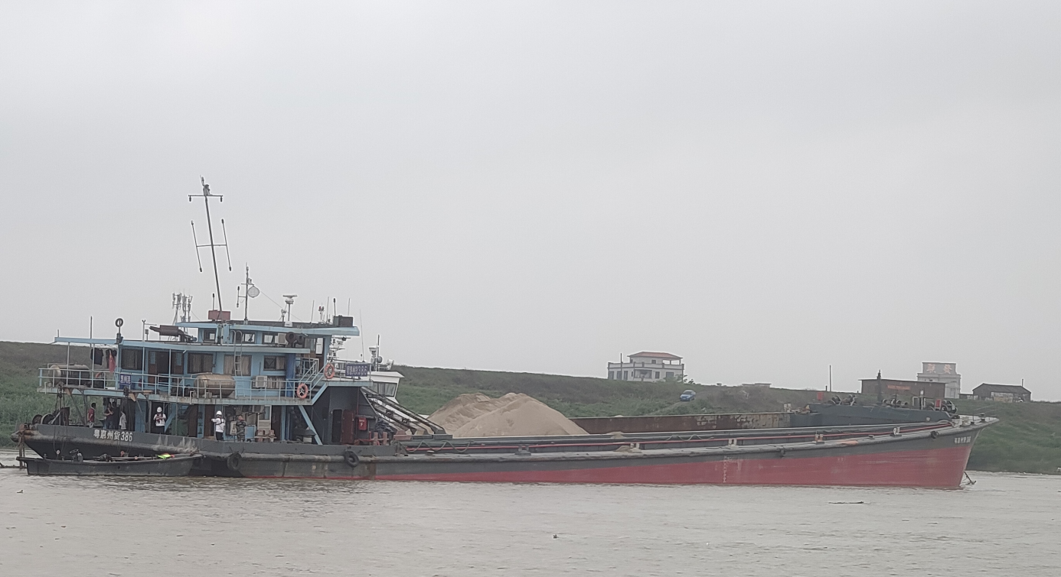
事故发生后，肇庆港口海事处于2019年4月29日成立事故调查组对事故进行调查。事故调查组通过对相关船舶的船员、船舶所有人、船务公司等进行调查，勘查事故现场等途径获得证据材料。
图1：“粤惠州货386”船侧面图
（一）“粤惠州货386”船
1.基本情况
船名 | 粤惠州货386 | 船籍港 | 惠州
船舶经营人 | 博罗县华安航运有限公司 | 船舶所有人 | 博罗县华安航运有限公司
船舶种类 | 散货船 | 船舶材料 | 钢质
总吨 | 1657 | 主机功率 | 746千瓦
船长 | 74.15米 | 船宽 | 15米
总长 | 77.59米 | 型深 | 4.3米
参考载货量 | 3309吨（B级航区） | 满载吃水 | 3.7米
表1：“粤惠州货386”船舶基本情况
2.船舶检验情况
该船最近一次船舶检验是中国船级社广州分社于2018年11月12日进行的换证检验，《内河船舶适航证书》有效期至2024年11月08日。经查，该船船舶检验有关证书齐全有效。
3.船舶安全检查情况
该船最近一次船舶安全检查是中华人民共和国东莞中堂海事处于2018年12月14日开展的检查，发现包括“船尾二层甲板有1个黄沙箱无沙 、驾驶室缺1件供人员值班使用的救生衣 、桅杆有2盏环照灯不亮 、驾驶室应变部署表未及时更新 、1个驾驶甲板右舷的救生圈缺自亮灯”在内的共计5项缺陷，并于2018年12月14日开展了复查，以上的5项缺陷全部纠正。
4.船舶载货
据该船船员估计，事发时该船已装载货物约1000吨。
5.配员及相关船员情况
该船《内河船舶最低安全配员证书》要求须配备一类船长1人、一类二副1人、一类轮机长1人、一类三管轮1人，普通船员1人，共5人。特殊要求说明：（轮机部）连续航行作业时间超过16小时，须增加普通船员1人；（船长和甲板部）连续航行作业时间超过16小时，须增加三副1人。
经查，该船本航次实际配有一类船长邓某（本航次履行船长职责），一类船长唐裕武，一类大副唐东海，一类轮机长黄某，一类大管轮张某，一类三管轮吴演演，配员共6人，与船舶最低安全配员要求相符。
船长及相关船员具体情况如下：
船长：邓某，持有内河一类船长适任证书，证书编号：45242319760105****，有效期至2021年8月26日。持有西江梧州至思贤滘等航线，2019年2月21日到该船任职一类船长。
轮机长：黄某，持有内河一类轮机长适任证书，证书编号：45242319630120****，有效期至2021年5月23日。2019年3月1日到该船任职轮机长。
三管轮：张某，持有内河一类三管轮适任证书，证书编号：44252719630118****，有效期至2022年11月29日，2018年12月5日到该船任职三管轮。
6.所有权归属及安全管理情况
博罗县华安航运有限公司是“粤惠州货386”船的所有人及经营人。博罗县华安航运有限公司成立于2003年5月21日，统一社会信用代码91441322749999****，注册资本人民币伍拾万元，地址为博罗县石湾镇长堤路，法定代表人为陈某，身份证号为4425261967100****，主要从事货物运输。
公司持有《中华人民共和国国内水路运输经营许可证》（粤惠字XK0037），主营广东省沿海普通货物运输，经营期限自2016年12月12日至2021年6月30日。经查，该公司于2018年11月29日与船舶实际所有人之一的李建平签订了《船舶安全管理责任书》、《船舶反走私责任书》，公司建立有管理制度，并对“粤惠州货386”船安全管理情况具体有《培训记录》、《船员调遣确认表》、《新聘及转岗人员职责熟悉确认表》等。
经查，该公司未制定船舶附属艇安全使用制度和操作须知。
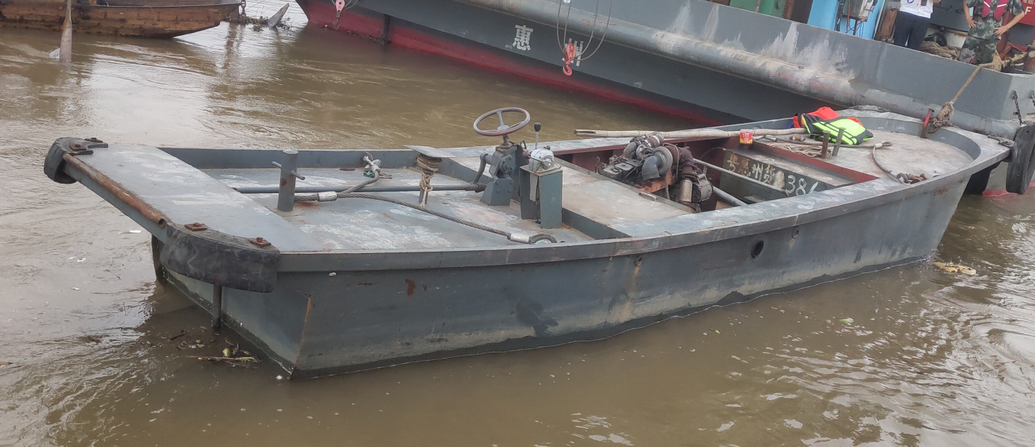
（二）“粤惠州货386”船附属艇
图2：“粤惠州货386”船附属艇侧面图
经现场勘查，当事机艇为“粤惠州货386”附属艇，船长8.9米，船宽2.09米，无航行信号灯，专用于“粤惠州货386”船员临时往返靠岸。日常该小船悬吊在“粤惠州货386”船尾部随船航行，需要时降落至水面使用。据船员陈述和后期观察，事发时该附属艇无故障，艇上放有一件救生衣，无救生圈。
（三）天气、水文和事故水域通航环境情况
1.天气情况
天气情况：根据当事人员的陈述，事发当日0130时许，天气晴朗，无持续风向，能见度良好。
2.水文情况
事发时该河段水位上涨，水流较急（事发水域下游5.5公里处高要水文站2019年04月29日 0100时 水位为3.57米，非洪水期该水域水位小于1米）。
序号 | 站点 | 时间 | 水位（米） | 水势
1 | 高要 | 2019-04-03 2200时 | 1.17 | 落
2 | 高要 | 2019-04-06 2200时 | 1.28 | 落
3 | 高要 | 2019-04-09 2200时 | 1.21 | 落
4 | 高要 | 2019-04-12 2200时 | 1.6 | 落
5 | 高要 | 2019-04-15 2200时 | 2.0 | 涨
6 | 高要 | 2019-04-18 2200时 | 2.31 | 落
7 | 高要 | 2019-04-21 2200时 | 3.23 | 落
8 | 高要 | 2019-04-24 2200时 | 2.36 | 落
9 | 高要 | 2019-04-27 2200时 | 2.63 | 涨
10 | 高要 | 2019-04-28 1900时 | 3.52 | 落
11 | 高要 | 2019-04-28 2200时 | 3.58 | 涨
12 | 高要 | 2019-04-29 0100时 | 3.57 | 落
13 | 高要 | 2019-04-29 0300时 | 3.53 | 落
14 | 高要 | 2019-04-29 1400时 | 3.21 | 落
15 | 高要 | 2019-04-29 2200时 | 3.09 | 涨
表2：高要水文站水文数据查询结果
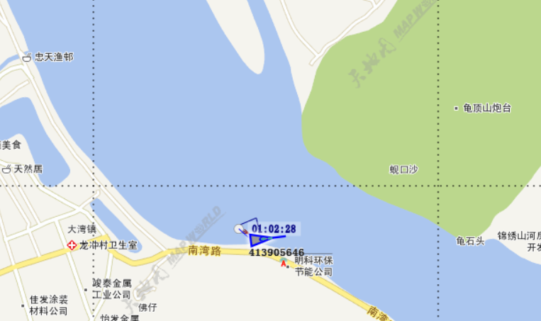
3.事故水域通航环境情况
图3：事发水域
事发水域位于高要区大湾镇顺利装卸队（码头）前沿，该水域上游宽，下游窄，处于大鼎峡右岸入口弯位处，水流流态相对复杂，事发时过往船舶无对该船造成影响。
（五）高要区大湾镇顺利装卸队（码头）情况
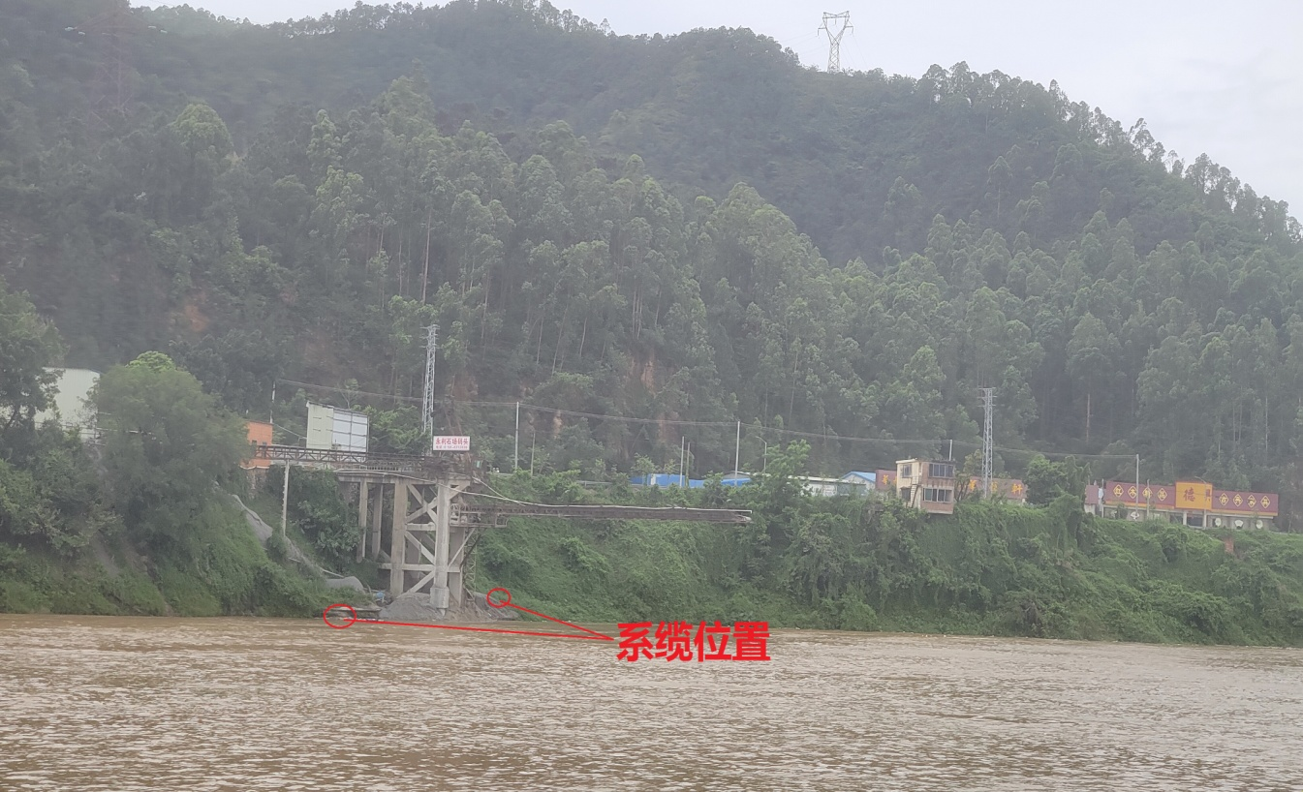
图4：高要区大湾镇顺利装卸队（码头）
高要区大湾镇顺利装卸队（码头）位于肇庆市高要区大湾镇南黄线大鼎岗，是肇庆市政府批准暂缓清理的码头，无持有港口经营许可证，持有肇庆市高要区市场监督管理局《营业执照》，统一社会信用代码92441283MA4X2J****，经营范围为货物装卸。
经查，该码头有货物输送带及架1个，水泥框架上下游侧各有1个简易系缆装置 ，码头有装卸工人2名，管理人员1人，2名装卸工人每人各值半天班（0600时至1800时和1800时至第二天0600时），负责操作输送带设备，装卸工人和船方无明确的沟通联系方式，船舶靠离泊、系缆和调整船位等工作均由船方自行完成。因码头无靠泊设施，因此装货船舶须抛侧锚牵拉船舶，防止船舶被水流冲压向码头旁边的岸坡和礁石。
三、重要事故要素认定
（一）涉事的附属艇上驾、乘人员均未穿着救生衣。
认定理由：
1.“粤惠州货386”船附属艇驾驶员张某的询问笔录陈述：“……问：你和黄某乘工作艇去绑缆绳时有无穿着救生衣？答：我们两个都没有穿救生衣。……”。
2. 5月2日发现黄某遗体时，其未穿着救生衣。
（二）落水船员事发时在附属艇船头舱面上，而非处于舱内。
认定理由：
1.“粤惠州货386”船附属艇驾驶员张某的询问笔录陈述：“……然后我就开工作艇靠到大船上，当时黄某蹲在工作艇的船头，在他站起来要上大船的时候，工作艇刚好靠到大船上，他由于惯性往前掉到工作艇和大船中间的夹缝中……”。
2.“粤惠州货386”船船长邓某的询问笔录陈述：“……我看到黄某是站在船头，大约两三分钟之后，就听到他落水的消息。……”。
四、事故经过
根据“粤惠州货386”船船员、高要区大湾镇顺利装卸队（码头）相关人员的调查笔录等相关证据资料，经综合分析，事故经过如下：
2019年04月27日约2100时，“粤惠州货386”船空载从东莞中堂开往肇庆。
04月28日约2200时该船开始靠泊肇庆永利码头装载石粉作业，为防止船舶被水流冲压向岸坡，该船将艏锚抛在船舶右舷侧，并用缆绳牵拉船右舷中后部。
04月29日约0030时，该船装载了大概三分之一的货物（约1000吨）时，船上人员发现船舶走锚移位，无法装货，张某要求要重新起锚固定位置。此后邓某在驾驶台负责操船，唐裕武驾驶附属艇和黄某去码头解缆，张某和驾驶员唐东海在船艏负责收缆和起锚。唐裕武和黄某在码头解完缆后将附属艇驶回并靠在母船的左舷中后部，就上了该船。张某抛好锚后，驾驶该船附属艇和轮机长黄某去码头系缆，此时两人均未穿救生衣。两人在码头系好缆后，在该船船尾侧等待指令。
约0100时，由于船舶右舷船艉缆绳脱落，邓某在驾驶台大声呼喊，因附属艇上两人所在的位置靠近机舱，且附属艇发动机也在运转，两人听不清，张某就提示船长邓某用对讲机联系。张某听到船长在对讲机的讲话声音很大且急促，听不清在讲什么，就想拿对讲机给蹲在附属艇船艏的轮机长黄某听，黄某就拿起自己的对讲机听讲，并指引张某靠回母船。
约0100时，张某驾驶附属艇靠向母船时，黄某在试图登轮时不慎落水。张某看到后，立即走向附属艇船艏试图去拉住落水者的手，未能成功。张某随后大声呼叫有人落水，并打电话报警，随后和唐裕强一起开附属艇去搜寻无果。
5月2日中午约1200时，黄某的遗体在西江永安江肇高速大桥下游约2公里处岸边被发现。
五、应急处置
4月29日0135时，肇庆公安局110接报：在肇庆永利码头“粤惠州货386”船有人落水失踪，110将险情情况通报肇庆海事局，接报后肇庆海事局指挥中心于0140时将事故情况通报肇庆港口海事处。
肇庆港口海事处接报后立即派出执法人员和船艇赶往事故现场开展搜救和调查，并将该情况上报肇庆市水上搜救分中心；并通过VHF播发事故信息，提醒附近水域船舶加强水面情况的瞭望，发现异常及时进行救助并拨打12395。
0830时，肇庆海事局指挥中心及肇庆市水上搜救队队员参与搜救。
4月29日至5月2日，海事部门继续组织失踪人员家属、涉事船舶及其雇佣的社会搜救力量分段进行搜寻，并用VHF播发协助搜寻信息。
5月2日约1100时，有船舶反应在西江永安江肇高速大桥下游约2公里处水域发现疑似遇难者遗体。
5月2日约1200时，经失踪人员家属以及船上工作人员辨认，西江永安江肇高速大桥下游约2公里处的遗体为黄某。
5月2日约1600时，法医到场，后鉴定为溺水死亡。
六、事故损失情况
事故造成1名船员落水溺亡。
七、事故原因分析
（一）公司和船舶未制定附属艇安全管理的相关制定，公司和船舶均未充分认识到登乘及使用附属艇过程中存在的风险，对船员操纵附属艇未作出明确的规定，存在管理疏忽，是事故发生的原因之一。
（二）依据《中华人民共和国船员条例》第22条第七项规定，附属艇驾驶员（履行该艇船长职责的船员）未谨慎驾驶附属艇保障上船人员和临时上船人员的安全，既没有及时制止黄某站立的不安全行为，也未督促黄某穿戴必要的救生设备或采取其他足以保障安全的措施，是事故发生的原因之一。
（三）黄某疏忽大意，安全意识淡薄，未能充分考虑附属艇靠泊母船过程中受水流、通航环境或其他突发性因素影响导致的失稳跌落风险，在附属艇未靠好停稳前站立，导致在靠泊过程中重心偏高，失稳落水，是事故发生的原因之一。
八、其他
根据相关证据显示，涉事的附属艇上2名船员均未穿着救生衣，不利于落水人员的求生和救助，致使险情发生后加重了事故的损害结果。
九、事故结论及责任认定
综上分析，本事故为单方责任事故，“粤惠州货386”船负全部责任。
十、安全管理建议
为进一步吸取事故教训，防止类似事故再次发生，现提出以下工作建议：
（一）博罗县华安航运有限公司应全面履行安全生产主体责任，将船舶附属艇安全管理纳入工作范围，按照广东海事局推荐的《船舶附属艇安全管理指南》要求，结合本公司实际，建立船舶附属艇安全管理及操作指南或制度，并在日常工作中，加强对公司所属附属艇的安全检查，以及对船员驾乘附属艇安全知识的培训和教育，同时，还应加强对船员的安全意识和责任意识教育，不断提高船员认知及抵御落水风险的能力，船长或履行船长职责的船员应切实负起应有的监督、督促责任，确保船上人员安全。
（二）高要区大湾镇顺利装卸队（码头）应完善码头靠泊和系缆设施，并在到港船舶靠（离）码头和作业期间，应配合船舶做好相关靠泊和系缆工作。

